淡江時報 第 1113 期
以一本書納入讀者 出版者 作者三角關係 中文系邀請邱靖絨演講
學習新視界
【記者廖宜美淡水校園報導】乘著書的翅膀，做一場出版編輯夢！中文系副教授楊宗翰10月28日下午3時在L305邀請曾任聯經出版社主編、現為臺灣商務印書館主編邱靖絨，深入淺出的介紹編輯這項職業。楊宗翰說：「邱主編在編輯工作上已堅持20多年，希望透過她的演講讓同學們對於編輯產業有更多具體的了解。」

以人生禮物做為引言，輔仁大學德文所畢業的邱靖絨形容，德文與文學是生命裡安慰之物，影響到她往後的職業選擇。她介紹編輯角色扮演即是存在於書與人之間的特殊關係，以一本書作為納入讀者、出版者、作者的三角關係。也舉例出版流要從三個關鍵詞「找書、找人、找製作」出發，找稿源及選書上的多種考慮，例如《靈山》一書的諾貝爾獎獲獎十週年紀念版，其封面設計極具巧思；出版製作及宣傳發行上，如何設計書的元素和產品特點，需要經過編輯的反覆思考。編輯的角色與功能是對內容與封面品質控管、訂定整體方向與文案或書的製作時限掌握。

在文學的創作上，邱靖絨因學習德文認識到德國對文學崇高的敬畏和嚮往，進而使她醉心於此，詩作多發表於《創世紀詩雜誌》等報章，曾獲優秀青年詩人獎，《不斷迷路的城市》是她的第一本詩集，同時擔任執行編輯及作者，一路歷經申請補助的困境和封面設計不符合的窘境，邱靖絨形容：「出版的路很艱難，但絕對是生命裡自己做過很勇敢的事。」

邱靖絨鼓勵對出版產業有興趣的同學們：「編輯的事情是繁瑣的，你必須有一顆熱誠的心和持續下去的方法。」聆聽講座的中文三盧龍曄表示，透過講座讓他深刻的瞭解如何熱愛一份職業，也對編輯這個職業有不一樣的認識。
2020/11/01

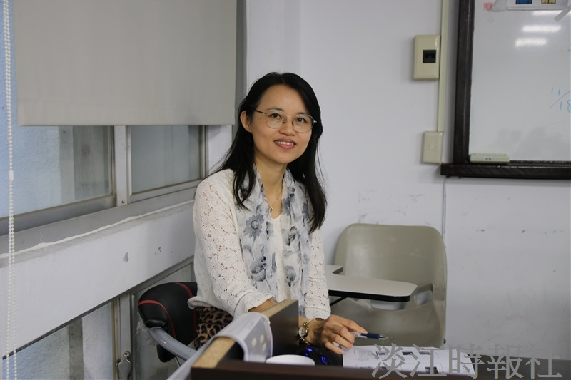
中文系副教授楊宗翰10月28日邀請臺灣商務印書館主編邱靖絨蒞校演講。（攝影／鄒鈺緯）

